История 9 класс 28.04.2020

КАРТА ДИСТАНЦИОННОГО ЗАНЯТИЯ

Класс: 9
Предмет: история
Учитель: Сорокина Л.Ю.
Дата проведения урока по расписанию: 28.04. 2020
Адрес электронной почты для отправки выполненного задания: sorokinaura@mail.ru, +79214592776
Срок сдачи на проверку: следующее по расписанию занятие
Время для консультаций: с 19.00 часов до 21.00 часов

Тема урока: На пороге нового века: динамика и противоречия экономического развития
Задание:
- Для успешного изучения новой темы вам необходимо вспомнить значение понятий: модернизация, аграрный характер развития экономики, индустриализация, государственный капитализм, монополия (словарь)…
- Изучите § 26, ваши записи в тетради по всеобщей истории (черты империализма, эшелоны капиталистического развития). Воспользуйтесь таблицей в вашей тетради по экономике, связанной с министрами финансов Вышеградского, Бунге, Витте.
- Ответьте на ?? 1 – 6 с. 202-203
- Россия - аграрно-индустриальная страна, а не наоборот. Почему? Что экспортировали и импортировали? Какого типа преимущественно были монополии в России? (в России трест был скорее синдикатом, по сути)
- Россия страна с многоукладной экономикой (от кустарного пр-ва до гос. сектора)
- Россия – страна 2 эшелона. Почему?

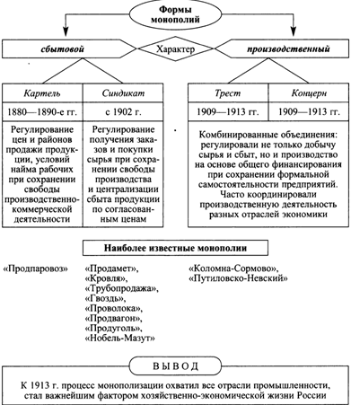
Материал в помощь:
Особенности экономического развития России
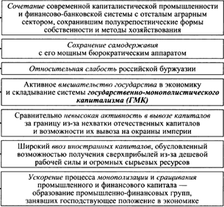

Задания для проверки: выполните письменно задание 3 с.203

